31. 12. 2015

Rubrika Zajímavostí ze zahraničního obchodu končí, ostatní zdroje získávání dat zůstávají

**Oznamujeme příznivcům rubriky Zajímavosti ze zahraničního obchodu (ZO), že od 1. ledna 2016 dochází k jejímu zrušení. Ukázalo se, že rychlým požadavkům na informace o aktuálním dění v mezinárodních vodách ZO je vhodnější a efektivnější ponechat volnou ruku v přístupu i interpretaci přímo zájemcům, a to s využitím již existujících zdrojů na stránkách ČSÚ, příp. EU.**

Před vlastním hledáním informací o ZO dostupných na stránkách ČSÚ je vhodné si uvědomit, jakého charakteru mají být zobrazovaná data.

Obr. 1 Rozcestník pro získávání informací o ZO

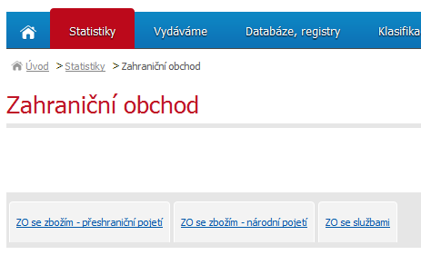

Výběr některé oblasti viz **obr. 1** **Rozcestník pro získávání informací o ZO,** poslouží pro nasměrování uživatele na další podrobnější informace. V následujícím textu se zaměříme na popis některých nejzajímavějších aplikací a odkazů na zdroje informací o ZO se zbožím v přeshraničním pojetí, které pro první zkoumání uživatele mohou být nejužitečnější (Databáze ZO, tzv. Rychlé informace, Časové řady, Mezinárodní data a Databázi zahraničního obchodu EU Comext).

Obr. 2 Zdroje dat ZO se zbožím - přeshraniční pojetí

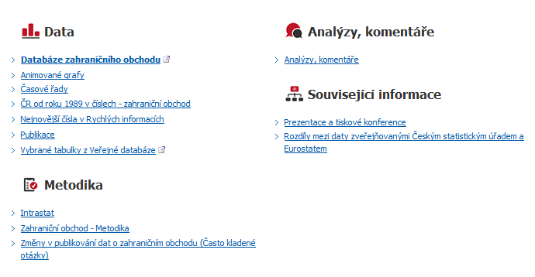

**DATABÁZE ZAHRANIČNÍHO OBCHODU**

Tato databáze poskytuje příslušný formulářpro zadávání požadavků zobrazení dat a je na první pohled velmi intuitivní a přehledný. Údaje je možné získat pomocí řady filtrů tak, jak je vidět na **obr. 3**, a to v následujících základních blocích:

Obr. 3 Úvodní obrazovka Databáze ZO

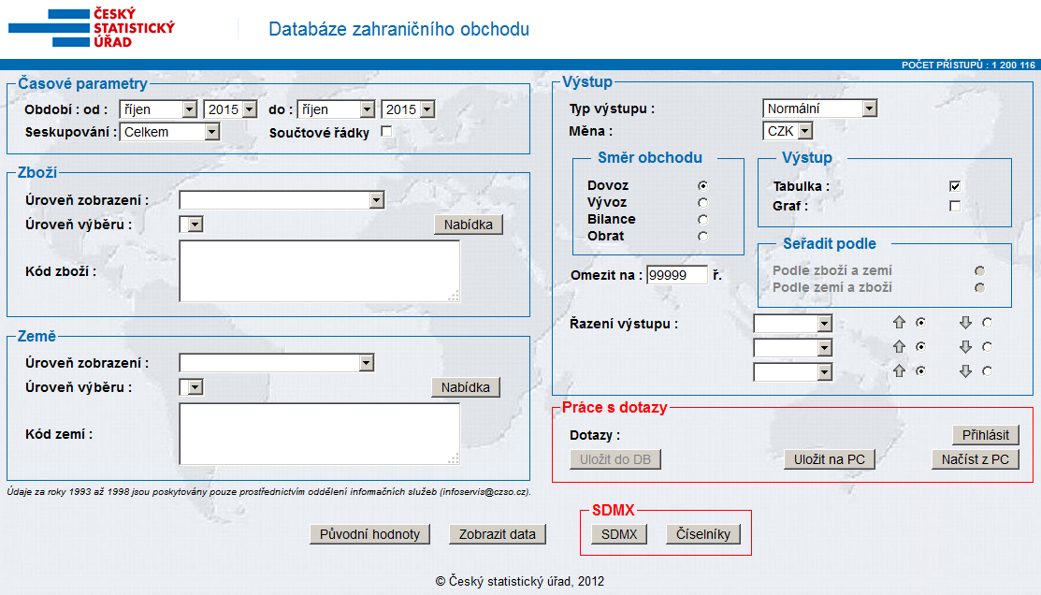

* **Časové parametry**
* **Zboží**
* úroveň zobrazení
* úroveň výběru
* kód zboží
* **Země**
* úroveň zobrazení
* úroveň výběru
* kód zemí
* **Výstup**
* směr obchodu
* výstup
* seřadit podle
* **Tlačítka** pro spuštění zadaných filtrů a zobrazení dat

**Časové parametry**

Filtr *Časové parametry* umožňuje vybrat časové okno pro dále specifikovaná data za vybrané měsíce a roky. V tomto bloku se také zadává, na jaké agregační úrovni bude chtít uživatel data zobrazit (měsíční, čtvrtletní, roční).

**Zboží**

*Úroveň zobrazení* umožňuje výběr z několika variant *Harmonizovaného systému (2,4,6), kombinované nomenklatury (KN8)* a *SITC* v úrovni 1 až 5 míst. Nastavit zobrazení konkrétních skupin zboží lze pak v *Úrovni výběru*, která odpovídá nastavení v *Úrovni zobrazení* nebo nižší. Výběr skupin se provádí po stisknutí tlačítka *Nabídka* a vybrané kódy se pak automaticky vloží do pole *Kód zboží* nebo přímo výpisem příslušného kódu či kódů (odpovídající příslušné délce zadané úrovně) do pole. Kódy by měly být souvisle řazeny postupně v jednom řádku a odděleny čárkou bez nadbytečných mezer. Nejčastěji se v tomto nastavení používá kombinovaná nomenklatura a jiné vyšší agregace.

**Země**

Výběr zemí, za které mají být data, resp. dále určený *Výstup,* zobrazen, se provádí v bloku Země v *Úrovni zobrazení*, kde si může uživatel zvolit buď *Země upravené pro statistiku* a v tlačítku *Nabídka* požadované země vybrat nebo *Kontinenty* či *Bloky seskupení zemí* jako EU15, OECD, Pobaltské státy, Severní Afrika, apod., specifikované opět tlačítkem *Nabídka*. *Úroveň výběru* lze pak vybrat pouze, je-li *Úroveň zobrazení* nejširší, tedy *Země upravené pro statistiku*. Vybrané položky se pak zobrazí ve formě příslušných kódů v poli *Kód zemí*. Kódy, stejně jako v případě bloku *Zboží*, musí být odděleny čárkou, což je důležité zejména při ručním zápisu.

**Výstup**

Hodnoty zobrazené ve výsledném výstupu se nastavují v bloku *Typ výstupu*. Jestliže je nastaven jako *Normální*, zobrazí se pro dříve nastavené časové okno, zboží a země *Statistická hodnota (v tis.)*, a to v takové měně, která se dále nastaví v položce *Měna* (CZK, EUR, USD). V případě výběru *Podíl z celku* se ke *Statistické hodnotě* přidá sloupeček s jejím relativním vyjádřením k celku v % a v případě výběru *Meziročního indexu* se doplní sloupeček s meziročními změnami statistické hodnoty v %.

Obr. 4 Tabulkový výstup

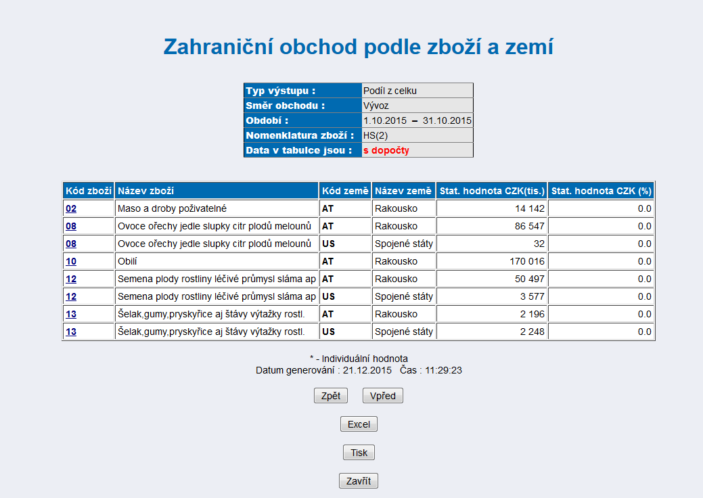

Dále se ve *Výstupu* nastavuje *Směr obchodu (Dovoz, Vývoz, Bilance, Obrat)* a výstup lze zobrazit ve formě *Tabulky* viz **Obr. 4 Tabulkový výstup** nebo *Grafu* **Obr. 5. Grafický výstup**. Tabulkový výstup si může uživatel uložit ve formátu .xls po stisknutí Excel na vlastním tabulkovém výstupu. Samotný Grafický výstup má další možnosti nastavení, kde je možné změnit zobrazení např. Osa X: *Zboží* nebo *Země*, dále *Směr obchodu*, *Měnu* a v *Upřesnění* pak vybrat detail grafického pohledu podle dříve zadaných *Úrovní výběru v bloku Země nebo Zboží*. Nově zvolené parametry se musí potvrdit stiskem symbolu grafu v levé části, aby došlo k aktualizaci grafu.

Obr. 5 Grafický výstup

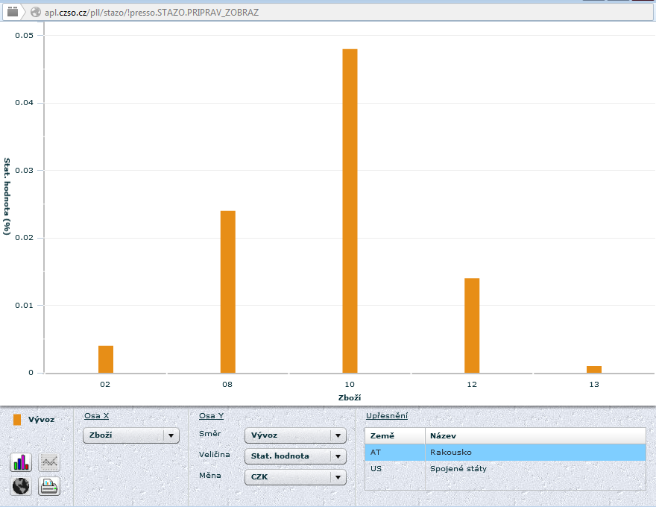

Ikona Globusu zobrazí vybrané země na interaktivní mapě. Výstupy je možné seřadit podle několika kritérií v *Řazení výstupu* (Kód zboží, Název zboží, Kód Země, Název země, hodnota, hmotnost) nebo v *Seřadit podle.*

**Zobrazení dat**

Po nastavení všech požadovaných filtrů se zobrazí výstup (tabulkový nebo grafický) po stisknutí tlačítka formuláře *Zobrazit data*.

**RYCHLÉ INFORMACE a ČASOVÉ ŘADY**

Dále jsou k dispozici v sekci **Data** detailnější informační zdroje kromě *Databáze ZO* také *Animované grafy, Časové řady, Publikace* a další viz **Obr. 2 Zdroje dat ZO přeshraniční pojetí.**

Pro zjištění aktuálních okamžitých informací doporučujeme podívat se na **NEJNOVĚJŠÍ ČÍSLA** **V** **RYCHLÝCH INFORMACÍCH**, které se zveřejňují vždy měsíčně přesně v 9.00 hodin jako jedna z prvních zpráv daného tématu, kterou přejímají především média.

Dalším důležitým zdrojem dat ZO jsou **ČASOVÉ ŘADY** publikované společně s Rychlou informací. Časové řady poskytují přehled vybraných ukazatelů ZO v dlouhodobém horizontu v měsíčním, čtvrtletním a ročním členění.

Uživatelé s orientací na grafické výstupy pak ocení animované zobrazení dat v odkaze **ANIMOVANÉ GRAFY** ZO České republiky (vývoz, dovoz), k dispozici jsou i výstupy v tabulkách formátu .xls pro stažení.

**PUBLIKACE a KATALOG PRODUKTŮ**

Český statistický úřad zveřejňuje v pravidelných intervalech na svých stránkách výsledné údaje statistiky ZO se zbožím v přeshraničním pojetí. Přehledy *Tištěných publikací, Bezplatných datových sad, Časových řad a Analýz* pro aktuální roky mohou uživatelé najít v **KATALOGU PRODUKTŮ** přístupného z hlavní strany [www.czso.cz](http://www.czso.cz) v odkazu **Vydáváme** na hlavní liště.

**Základní rozdělení publikací** **ZO** je členěno podle časových období:

* **měsíční** obsahuje údaje jednotlivých měsíců posledních dvou let v zbožové a teritoriální struktuře
* **čtvrtletní** informuje o obchodě podle Klasifikace produkce
* **roční** je zaměřena na celkový vývoj zahraničního obchodu z definitivních dat
* **mimořádné** jsou každý rok obměňovány podle aktuálnosti daného tématu, např.
  + ZO ČR od jejího vstupu do EU
  + ZO ČR s Čínou
  + ZO ČR s Německem
  + ZO se sousedními státy

Publikace se zobrazují po jejich rozkliknutí buď ve formátu Word nebo PDF.

**MEZINÁRODNÍ SROVNÁNÍ**

Pokud potřebujete vědět, jak si stojí zahraniční obchod v mezinárodním srovnání, pak doporučujeme údaje následujících organizací na následujícím odkaze <https://www.czso.cz/csu/czso/mezinarodni_organizace>:

* **OECD**, Organizace pro hospodářskou spolupráci a rozvoj
* **IMF**, Mezinárodní měnový fond
* **WTO**, Světová obchodní organizace
* **FAO**, Organizace pro výživu a zemědělství
* **UN**, Spojené národy
* **Eurostat**, statistický úřad Evropských společenství

**COMEXT – DATABÁZE ZAHRANIČNÍHO OBCHODU EU**

Dotazovací systém umožňuje přístup k měsíčním statistikám ZO jednotlivých států Evropské unie v podrobném členění podle Kombinované nomenklatury. Data určená ke srovnání jsou zpracovávána na základě všeobecně užívané jednotné metodiky. Databáze Eurostatu nabízí široké veřejnosti údaje zdarma. Dotazování do databáze je podobné jako ve výše popsané Databázi ZO, je ale podstatně rozsáhlejší a detailnější. Comext naleznete na adrese <http://epp.eurostat.ec.europa.eu/newxtweb/mainxtnet.do>

Obr. 6 Úvodní stránka Comext

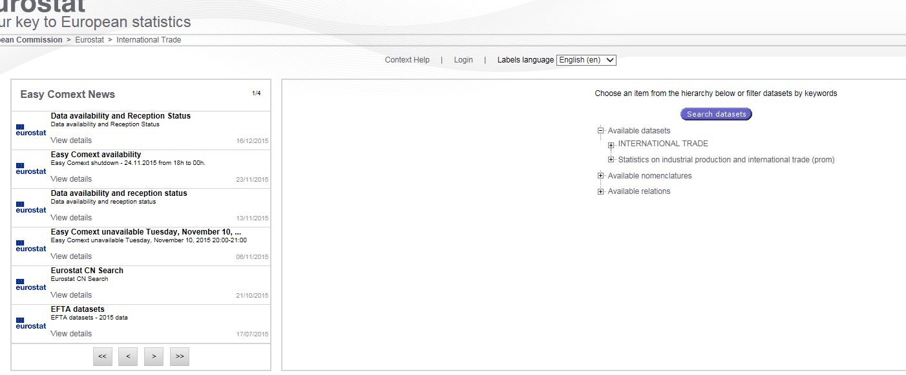

Obr. 7 Formulář filtrů zadávání dat

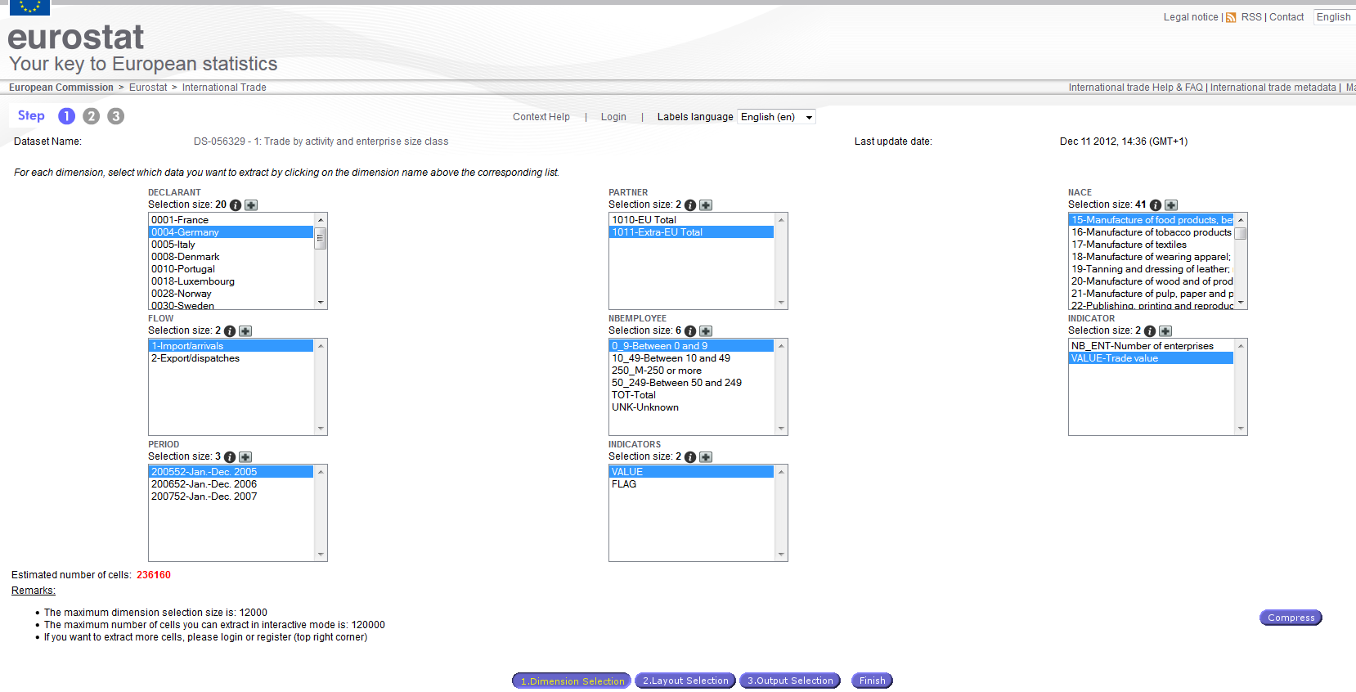

**Zpracoval**

Ing. Petr Beneš

Oddělení statistiky zahraničního obchodu

Tel.: 274 052 169

E-mail: [petr.benes@czso.cz](mailto:petr.benes@czso.cz)